**View Client使用文档**

1. 安装view client软件（\\172.19.3.35\e\vmware虚拟化桌面文档）



1. 安装完成后重启电脑（不重启电脑也可以）
2. 双击view client客户端



1. 点击“红色”部位，然后点击“配置SSL”按钮

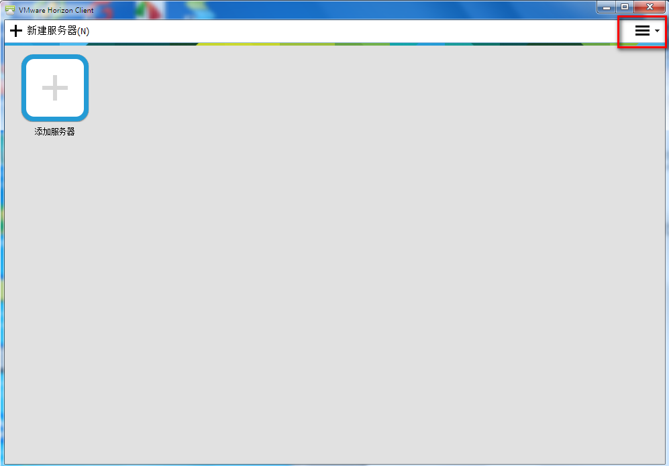

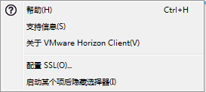

6、选择最后一项“不验证服务器身份证书”，然后点击确认

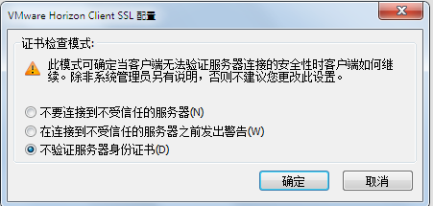

1. 点击“新建服务器”

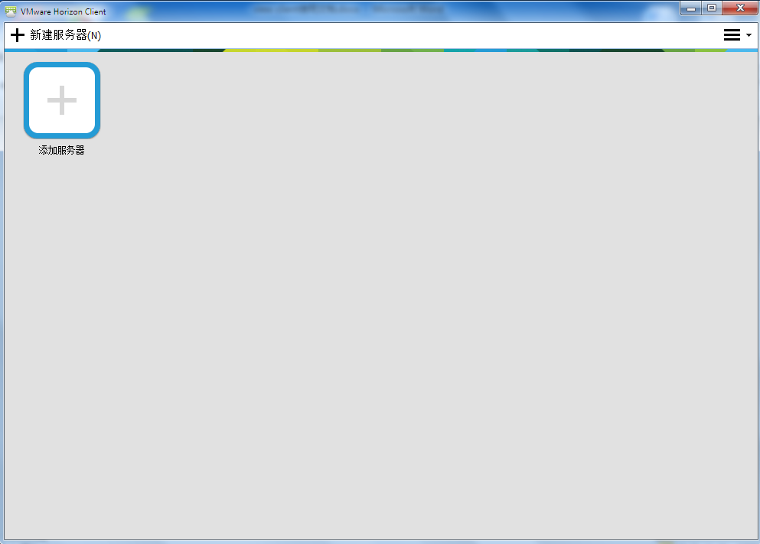

1. 输入connection的ip地址：172.19.3.34，点击“连接”

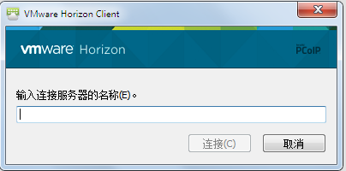

1. 输入自己的用户名和密码（每个人不同，未知请询问老师）

然后点击登录按钮

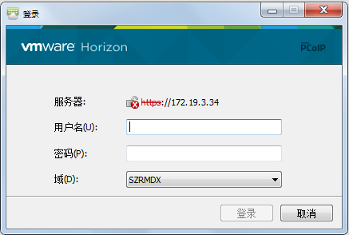

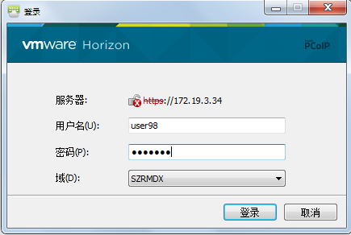

1. 双击“master”

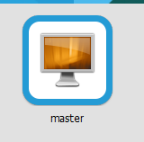

1. 以下就是正常登录虚拟机

